T.C
SİVAS VALİLİĞİ
MİMAR SİNAN ANAOKULU MÜDÜRLÜĞÜ
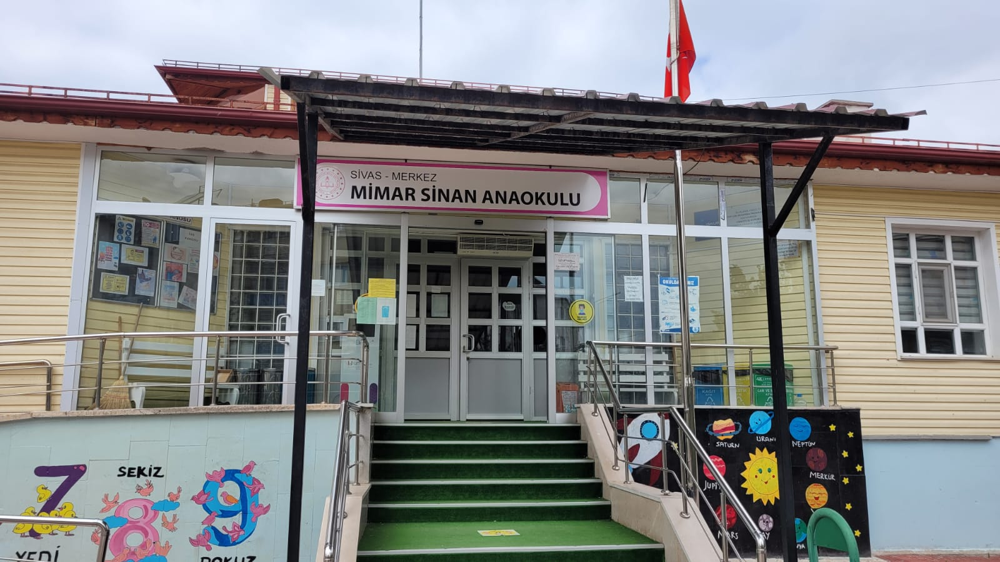
2024-2028 STRATEJİK PLANI

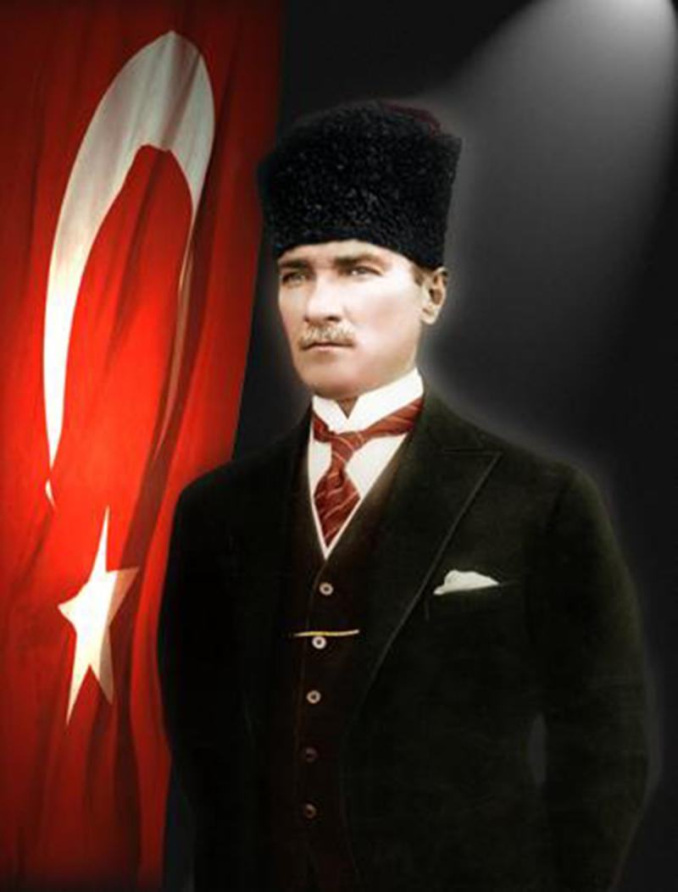
“En büyük savaş, cahilliğe karşı yapılan savaştır.”
Okulun Kısa Tanıtımı
Mimar Sinan Anaokulu 2014-2015 Eğitim – Öğretim Yılında hizmete açılmıştır. Okulumuz Milli Eğitim Bakanlığına bağlı bağımsız anaokuludur. Okulumuz İSO 45001 güvenlik sertifikasına sahip olup, montessori , yenilikçi teknolojiler ve değerler eğitimi hakkında faaliyetler düzenlenmektedir.
Okulun Mevcut Durumu: Temel İstatistikler
Okul Künyesi
Okulumuzun temel girdilerine ilişkin bilgiler altta yer alan okul künyesine ilişkin tabloda yer almaktadır
İli: Sivas |  |  |  | İlçesi: Merkez
Adres: | Diriliş Mah. 68-14 Sokak Merkez/Sivas |  |  | Coğrafi Konum (link): |  | https://www.google.com/maps/place/39%C2%B043'48.8%22N+36%C2%B058'19.1%22E/@39.73021,36.971963,18z/data=!4m4!3m3!8m2!3d39.7302098!4d36.9719633?hl=tr-TR&gl=US
Telefon Numarası: | (0 346) 227335 |  |  | Faks Numarası:
e- Posta Adresi: | 755622@meb.k12.tr |  |  | Web sayfası adresi: |  | http://msaanaokulu.meb.k12.tr
Kurum Kodu: | 755622 |  |  | Öğretim Şekli: |  | İkili Eğitim
Okulun Hizmete Giriş Tarihi : 01.09.2014 |  |  |  | Toplam Çalışan Sayısı |  | 17
Öğrenci Sayısı: | Kız | 84 |  | Öğretmen Sayısı | Kadın | 14
Öğrenci Sayısı: | Erkek | 103 |  | Öğretmen Sayısı | Erkek | 3
Öğrenci Sayısı: | Toplam | 187 |  | Öğretmen Sayısı | Toplam | 17
Derslik Başına Düşen Öğrenci Sayısı |  |  | :37 | Şube Başına Düşen Öğrenci Sayısı |  |  | :18
Öğretmen Başına Düşen Öğrenci Sayısı |  |  | :18 | Şube Başına 30’dan Fazla Öğrencisi Olan Şube Sayısı |  |  | :---
Öğrenci Başına Düşen Toplam Gider Miktarı |  |  |  | Öğretmenlerin Kurumdaki Ortalama Görev Süresi |  |  | Günde 5 saat

SUNUŞ
Toplumların kalkınmasının en önemli dayanağı eğitimdir. Eğitim ve öğretim sıradan olmaktan çıkarılıp, bireylerin hayat boyu kullanabilecekleri, ilgi ve isteklerine cevap verecek kalitede gerçekleştirilmelidir. Bunun için de okullarımızda yaşanılan çevre şartları da göz önüne alınarak her okulun kendine ait kurum kültürünü oluşturması gerekmektedir. İdeallerimiz, amaçlarımız, yakın ve uzak hedeflerimiz belirlenerek çalışmalarımıza yön vermemiz gerekmektedir. Belirlenen hedeflere ulaşmanın en önemli yolu, ihtiyaçlarımızı belirleyip onları öncelik sırasına göre düzenleyerek bir plan oluşturmak ve bu plan dahilinde çalışmaktır. Eğitimde amaç günü kurtarmak değil geleceğe güvenle bakmak olmalıdır.
Mimar Sinan Anaokulu olarak amacımız, öğrencilerimize daha iyi imkânlar sunarak; değişen dünya şartlarına uyum sağlamış, toplumu yönlendiren ve yöneten, özgürce düşünebilen ve düşüncelerini söyleyen, milli ve manevi duygulara sahip bireyler olarak yetiştirmektir. Bu amaçların gerçekleştirilmesi için öğretmen ve idareciler olarak özverili bir şekilde tüm azmimizle çalışmaktayız.
Mimar Sinan Anaokulu Stratejik Planı (2024-2028)’da belirtilen amaç ve hedeflere ulaşmamızın Okulumuzun gelişme ve kurumsallaşma süreçlerine önemli katkılar sağlayacağına inanmaktayız. Kurumumuzun mevcut yapısı ve değerlerine uygun olarak hazırlanan stratejik planımız, okulumuzun güçlü ve zayıf yönleri ile dış çevredeki fırsat ve tehditlerde göz önünde bulundurularak, eğitim alanında ortaya konan kalite standartlarına ulaşmak üzere yeni stratejiler geliştirmeyi ve bu stratejileri temel alan etkinlik ve hedeflerin belirlenmesini amaçlamaktadır.
Planın hazırlanmasında emeği geçen Strateji Yönetim Ekibi’ne ve uygulanmasında yardımı olacak tüm kurum ve kuruluşlara, idareci arkadaşlarıma, öğretmen, öğrenci ve velilerimize teşekkür ederim.
Hilal GÜNEŞ
Okul Müdürü

İçindekiler
Sunuş……………………………………………………………………………………………………………….3
İçiNdekiler……………………………………………………………………………………………………….4
BÖLÜM I: GİRİŞ ve PLAN HAZIRLIK SÜRECİ………………………………………………………………..5
BÖLÜM II: DURUM ANALİZİ……………………………………………………………………………………6
Okulun Kısa Tanıtımı……………………………………………………………………………………………..6
Okulun Mevcut Durumu: Temel İstatistikler……………………………………………………………… 7
PAYDAŞ ANALİZ………………………………………………………………………………………………....12
GZFT (Güçlü, Zayıf, Fırsat, Tehdit) Analizi…………………………………………………………………15
Gelişim ve Sorun AlanlR………………………………………………………………………………………..18
BÖLÜM III: MİSYON, VİZYON VE TEMEL DEĞERLER…………………………………………………… 22
MİSYONUZ………………………………………………………………………………………………………...22
VİZYONUMUZ……………………………………………………………………………………………………22
TEMEL DEĞERLERİMİZ…………………………………………………………………………………………22
BÖLÜM IV: AMAÇ, HEDEF VE EYLEMLER…………………………………………………………………22
TEMA I: EĞİTİM VE ÖĞRETİME ERİŞİM…………………………………………………………….…………22
TEMA II: EĞİTİM VE ÖĞRETİMDE KALİTENİN ARTIRILMASR………………………………………..….25
TEMA III: KURUMSAL KAPASİTE………………………………………………………………………..…….26
V. BÖLÜM: MALİYETLENDİRME………………………………………………………………………………22
EKLER:………………………………………………………………………………………………………………30

BÖLÜM I:

GİRİŞ ve PLAN HAZIRLIK SÜRECİ
2019-2023 dönemi stratejik plan hazırlanması süreci Üst Kurul ve Stratejik Plan Ekibinin oluşturulması ile başlamıştır. Ekip tarafından oluşturulan çalışma takvimi kapsamında ilk aşamada durum analizi çalışmaları yapılmış ve durum analizi aşamasında paydaşlarımızın plan sürecine aktif katılımını sağlamak üzere paydaş anketi, toplantı ve görüşmeler yapılmıştır.
Durum analizinin ardından geleceğe yönelim bölümüne geçilerek okulumuzun amaç, hedef, gösterge ve eylemleri belirlenmiştir. Çalışmaları yürüten ekip ve kurul bilgileri altta verilmiştir.

STRATEJİK PLAN ÜST KURULU

Üst Kurul Bilgileri |  | Ekip Bilgileri
Adı Soyadı | Unvanı | Adı Soyadı | Unvanı
KÜBRA ERGÜT | OKUL MÜDÜRÜ | CANSU ÇAMCI | MÜDÜR YARDIMCISI
CANSU ÇAMCI | MÜDÜR YARDIMCISI | AYŞE GÜNDOĞDU | ÖĞRETMEN
ÖZDEM GÜNEŞ YENİ | ÖĞRETMEN | HÜLYA ALTUNTAŞ | ÖĞRETMEN
SERKAN AYDEMİR | OKUL AİLE BİRLİĞİ BAŞKANI | TUĞBA YILDIRIM | ÖĞRETMEN
RUKİYE BALCI | OKUL AİLE BİRLİĞİ ÜYESİ | BÜŞRA TOYRAN | VELİ

BÖLÜM II: DURUM ANALİZİ

Okulun Kısa Tanıtımı
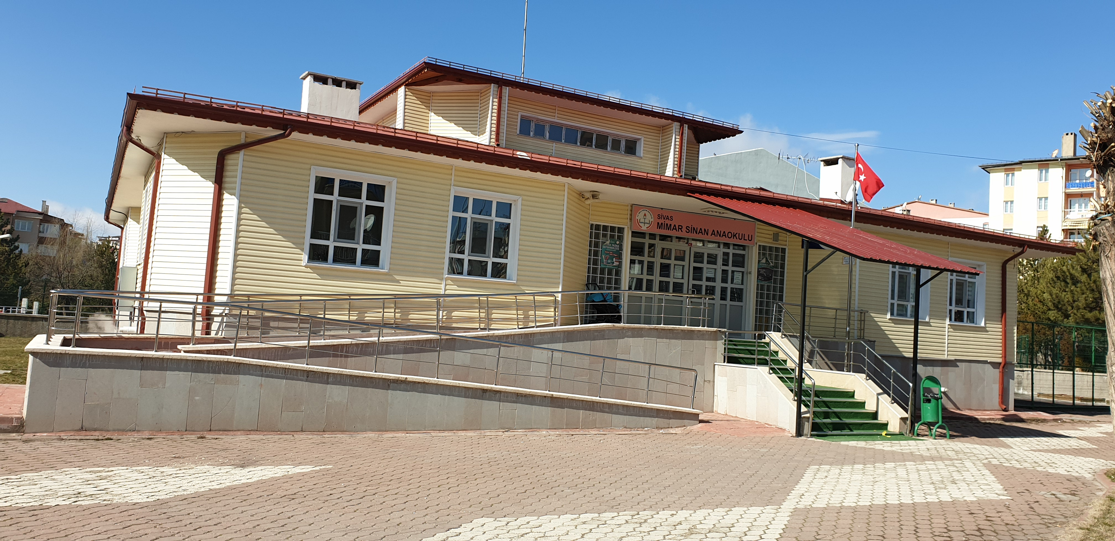

Okulun Mevcut Durumu: Temel İstatistikler
Okul Künyesi
Okulumuzun temel girdilerine ilişkin bilgiler altta yer alan okul künyesine ilişkin tabloda yer almaktadır.
Temel Bilgiler Tablosu- Okul Künyesi
İli: SİVAS |  |  |  | İlçesi: MERKEZ
Adres: | DİRİLİŞ MAHALLESİ 68/14. SOKAK NO:8/1  MERKEZ/ SİVAS |  |  | Coğrafi Konum (link): |  | https://goo.gl/maps/K7sq7FMVkF82
Telefon Numarası: | 03462273365 |  |  | Faks Numarası: |  | -
e- Posta Adresi: | 755622@meb.k12.tr |  |  | Web sayfası adresi: |  | msaanaokulu.meb.k12.tr
Kurum Kodu: | 755622 |  |  | Öğretim Şekli: |  | İkili Eğitim
Okulun Hizmete Giriş Tarihi : 01/09/2014 |  |  |  | Toplam Çalışan Sayısı |  | 16
Öğrenci Sayısı: | Kız | 89 |  | Öğretmen Sayısı | Kadın | 7
Öğrenci Sayısı: | Erkek | 84 |  | Öğretmen Sayısı | Erkek | 1
Öğrenci Sayısı: | Toplam | 173 |  | Öğretmen Sayısı | Toplam | 8
Derslik Başına Düşen Öğrenci Sayısı |  |  | :22 | Şube Başına Düşen Öğrenci Sayısı |  |  | :22
Öğretmen Başına Düşen Öğrenci Sayısı |  |  | :22 | Şube Başına 30’dan Fazla Öğrencisi Olan Şube Sayısı |  |  | :0
Öğrenci Başına Düşen Toplam Gider Miktarı |  |  | 506,87 | Öğretmenlerin Kurumdaki Ortalama Görev Süresi |  |  | :10

Çalışan Bilgileri
Okulumuzun çalışanlarına ilişkin bilgiler altta yer alan tabloda belirtilmiştir.
Çalışan Bilgileri Tablosu
Unvan* | Erkek | Kadın | Toplam
Okul Müdürü ve Müdür Yardımcısı | - | 2 | 2
Sınıf Öğretmeni | 1 | 7 | 8
Branş Öğretmeni | - | -
Rehber Öğretmen | - | -
İdari Personel | - | -
Yardımcı Personel | - | 6 | 6
Güvenlik Personeli | - | -
Toplam Çalışan Sayıları | 1 | 15 | 16

Okulumuz Bina ve Alanları
Okulumuzun binası ile açık ve kapalı alanlarına ilişkin temel bilgiler altta yer almaktadır.

Okul Yerleşkesine İlişkin Bilgiler
Okul Bölümleri |  | Özel Alanlar | Var | Yok
Okul Kat Sayısı | 2 | Çok Amaçlı Salon | X
Derslik Sayısı | 5 | Çok Amaçlı Saha |  | X
Derslik Alanları (m2) | 64/36 m2 | Kütüphane |  | X
Kullanılan Derslik Sayısı | 5 | Fen Laboratuvarı |  | X
Şube Sayısı | 8 | Bilgisayar Laboratuvarı |  | X
İdari Odaların Alanı (m2) | 24/15 m2 | İş Atölyesi |  | X
Öğretmenler Odası (m2) | - | Beceri Atölyesi |  | X
Okul Oturum Alanı (m2) | 7.178,86 | Pansiyon |  | X
Okul Bahçesi (Açık Alan)(m2) | 6.678,86 m2 | Oyun ve Beceri Merkezi | X
Okul Kapalı Alan (m2) | 500 m2
Sanatsal, bilimsel ve sportif amaçlı toplam alan (m²) | 240 m2
Kantin (m2) | -
Tuvalet Sayısı | 10
Oyun Ve Beceri Merkezi | 96 m2

Sınıf ve Öğrenci Bilgileri
Okulumuzda yer alan sınıfların öğrenci sayıları alttaki tabloda verilmiştir.

SINIFI | Kız | Erkek | Toplam | SINIFI | Kız | Erkek | Toplam
3 YAŞ/A | 9 | 11 | 20 | 5 YAŞ/C | 11 | 11 | 22
4 YAŞ/A | 12 | 10 | 22
4 YAŞ/B | 11 | 11 | 22
4 YAŞ/C | 11 | 11 | 22
4 YAŞ/D | 11 | 11 | 22
5 YAŞ/A | 13 | 7 | 20
5 YAŞ/B | 11 | 12 | 23
*Sınıf sayısına göre istenildiği kadar satır eklenebilir.

Donanım ve Teknolojik Kaynaklarımız
Teknolojik kaynaklar başta olmak üzere okulumuzda bulunan çalışır durumdaki donanım malzemesine ilişkin bilgiye alttaki tabloda yer verilmiştir.
Teknolojik Kaynaklar Tablosu
Akıllı Tahta Sayısı | 0 | TV Sayısı | 1
Masaüstü Bilgisayar Sayısı | 8 | Yazıcı Sayısı | 2
Taşınabilir Bilgisayar Sayısı | 1 | Fotokopi Makinası Sayısı | 1
Projeksiyon Sayısı | 6 | İnternet Bağlantı Hızı | Hiper

Gelir ve Gider Bilgisi
Okulumuzun genel bütçe ödenekleri, okul aile birliği gelirleri ve diğer katkılarda dâhil olmak üzere gelir ve giderlerine ilişkin son iki yıl gerçekleşme bilgileri alttaki tabloda verilmiştir.

Yıllar | Gelir Miktarı | Gider Miktarı
2016 | 66.945,07 | 49.937,84
2017 | 75.811,23 | 56.543,43

PAYDAŞ ANALİZİ
Kurumumuzun temel paydaşları öğrenci, veli ve öğretmen olmakla birlikte eğitimin dışsal etkisi nedeniyle okul çevresinde etkileşim içinde olunan geniş bir paydaş kitlesi bulunmaktadır. Paydaşlarımızın görüşleri anket, toplantı, dilek ve istek kutuları, elektronik ortamda iletilen önerilerde dâhil olmak üzere çeşitli yöntemlerle sürekli olarak alınmaktadır.
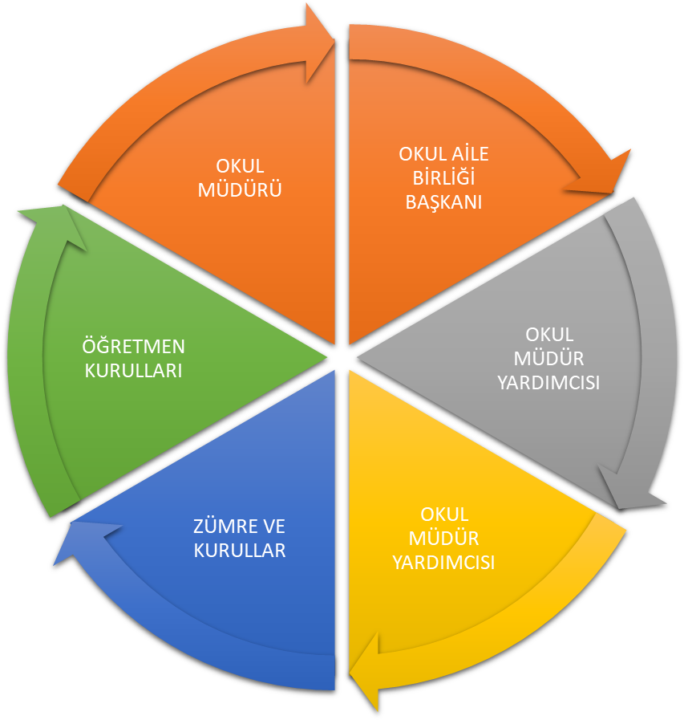

Paydaş anketlerine ilişkin ortaya çıkan temel sonuçlara altta yer verilmiştir:

Öğrenci anket sonuçları:
Öğretmen Görüş ve Değerlendirmeleri Anketinde Öğretmenlerin Yazılı olarak İfade Ettikleri Okulun Olumlu (başarılı) - Olumsuz (başarısız) Yönleri
Olumlu (Başarılı) Yönler | Olumsuz (Başarısız) Yönler
- İşbirliği İçerisinde çalışırız.  - İdare öğretmenlerin destekçisidir.  - Rahat bir çalışma ortamı vardır.  - Öğretmen arkadaşlarla paylaşım ve işbirliği ortamı vardır. | - Sınıflarda öğrenci sayısı fazladır.
Okulumuz 36-72 ay arası öğrencilere eğitim verdiği için öğrenci anketi yapılamamıştır.

Öğretmen Anket Sonuçları:
Okulumuzda görev yapan sekiz adet öğretmen bulunmaktadır. Sekiz öğretmene uygulanan anket sonuçları aşağıda yer almaktadır. Kesinlikle katılıyorum oranı %79, Katılıyorum oranı ise %19’dur.

Öğretmen Anketleri |  | 1 | 2 | 3 | 4 | 5 | 6 | 7 | 8 | 9 | 10 | 11 | 12 | 13 | Toplam | %
 | Kesinlikle Katılıyorum | 7 | 6 | 8 | 7 | 7 | 6 | 6 | 7 | 7 | 7 | 5 | 4 | 4 | 81 | 78%
 | Katılıyorum | 1 | 2 |  | 1 | 1 | 2 | 2 | 1 | 1 | 1 | 3 | 2 | 3 | 20 | 19%
 | Kararsızım |  |  |  |  |  |  |  |  |  |  |  |  |  | 0 | 0%
 | Kısmen Katılıyorum |  |  |  |  |  |  |  |  |  |  |  | 1 | 1 | 2 | 2%
 | Katılmıyorum |  |  |  |  |  |  |  |  |  |  |  | 1 |  | 1 | 1%

Veli Anketi Sonuçları: Okulumuzda 173 öğrencimizin velisine yönelik yapılan anketlerin 119’u geri dönmüş olup sonuçlar aşağıda yer almaktadır. Kesinlikle katılıyorum oranı% 48, Katılıyorum oranı ise %35’dir.
Veli Görüş ve Değerlendirmeleri Anketinde Velilerin Yazılı olarak İfade Ettikleri Okulun Olumlu (başarılı) - Olumsuz (başarısız) Yönleri
Olumlu (Başarılı) Yönler | Olumsuz (Başarısız) Yönler
1-Öğretmenlerin ve personelin güler yüzlü ve hoşgörülü olması.  2-Okulun her zaman bakımlı ve temiz olması.  3-Yapılan etkinliklerden memnun olunması.  4-Okul bahçesine çocuklara hayvan sevgisi kazandırmak adına alınan köpekten memnun olunması.  5-Öğretmenlerin ilgileri ve çocuklarla iyi iletişim içinde olmaları.  6-Yeni fikirlere açık olunması.  7-Oyun parkının yaptırılması.  8-Sosyal aktivitelerden memnun olunması.  9-Aile ile yapılan çalışmalar.  10-Duyuruların zamanında ve özenli olarak yapılması.  11-Okul yönetimi ilgili | 1-Okul girişinde güvenlik görevlisinin olmaması.  2-Çocukların kıyafetlerinin çalışan personel tarafından düzeltilmeden gönderilmesi.  3-Sosyal faaliyetlerin arttırılması.  4-Okulda pedagog ya da psikolog olmaması

Veli Anketleri |  | 1 | 2 | 3 | 4 | 5 | 6 | 7 | 8 | 9 | 10 | 11 | 12 | 13 | Toplam | %
 | Kesinlikle Katılıyorum | 76 | 83 | 48 | 51 | 65 | 48 | 54 | 26 | 82 | 59 | 65 | 54 | 34 | 745 | 48% | Kesin Katılıyorum
 | Katılıyorum | 41 | 34 | 32 | 45 | 43 | 43 | 47 | 34 | 32 | 49 | 45 | 53 | 44 | 542 | 35% | Katılıyorum
 | Kararsızım |  |  | 14 | 12 | 3 | 17 | 11 | 7 | 3 | 5 | 7 | 5 | 22 | 106 | 7% | Kararsızım
 | Kısmen Katılıyorum | 1 | 2 | 12 | 9 | 7 | 7 | 5 | 18 | 2 | 5 | 1 | 5 | 12 | 86 | 6% | Kısmen Katılıyorum
 | Katılmıyorum | 1 |  | 13 | 2 | 1 | 4 | 2 | 34 |  | 1 | 1 | 2 | 7 | 68 | 4% | Katılmıyorum

GZFT (Güçlü, Zayıf, Fırsat, Tehdit) Analizi
Okulumuzun temel istatistiklerinde verilen okul künyesi, çalışan bilgileri, bina bilgileri, teknolojik kaynak bilgileri ve gelir gider bilgileri ile paydaş anketleri sonucunda ortaya çıkan sorun ve gelişime açık alanlar iç ve dış faktör olarak değerlendirilerek GZFT tablosunda belirtilmiştir. Dolayısıyla olguyu belirten istatistikler ile algıyı ölçen anketlerden çıkan sonuçlar tek bir analizde birleştirilmiştir.
Kurumun güçlü ve zayıf yönleri donanım, malzeme, çalışan, iş yapma becerisi, kurumsal iletişim gibi çok çeşitli alanlarda kendisinden kaynaklı olan güçlülükleri ve zayıflıkları ifade etmektedir ve ayrımda temel olarak okul müdürü/müdürlüğü kapsamından bakılarak iç faktör ve dış faktör ayrımı yapılmıştır.

İçsel Faktörler
Güçlü Yönler
Öğrenciler | Belirlenen amaç ve kazanımlara ulaşmada uygulanan etkinliklere çeşitli gelişimler göstererek dönüt veren öğrencilerin olması.
Çalışanlar | Öğretmenlerimizin alanlarında yeterli birikime sahip olmaları.  Çalışanların iş birliği ile okulun ve öğrencilerin gelişimi için çaba göstermesi.  Öğrencilerin, öğretmenlerin ve tüm çalışanların işlerini kolaylaştırıp faydalı olacak görüşlerin değerlendirilip uygulanması.
Veliler | Öğrencilerin gelişimi için gereken desteği sağlayan ve okul öncesi eğitimin öneminin bilincinde olan velilerin olması.
Bina ve Yerleşke | Okulumuz Sivas merkezde olup kolay ulaşım sağlanabilen bir konuma sahiptir. Her sene öğrencilerin ve velilerin ilgisini çekebilmek, okul öncesi eğitimi yaygınlaştırmak ve öğrencilerimize kaliteli bir fiziki ortam sunmak için gereken iyileştirmeler ve düzenlemeler yapılmaktadır.
Donanım | Okulumuz donanım olarak çok eksiği olmayan öğrencilerimiz ve öğretmenlerimizin etkinliklerini uygulayıp amaç ve kazanımlara ulaşabilmekte kolaylık sağlayan donanımda bir okuldur.
Bütçe | Okulumuz her ay öğrenci aidatlarından gelen ve okul donanımı, öğrencilerin kullanımı için materyal alımı, okulun eksiği ve ihtiyacı doğrultusunda harcama yapılan bir bütçeye sahiptir.
Yönetim Süreçleri | Okul gelişim felsefesinin benimsenmesi  Okul yönetiminin yenilik ve gelişmelere açık olup bu alanda çalışanları teşvik etmesi

Zayıf Yönler
Öğrenciler | Aday kayda düşen öğrencilere ulaşılamaması.
Çalışanlar | Destek personel yetersizliği
Veliler | Bazı velilerin okul öncesi eğitimin önemli ve eğitimin ilk basamağı olduğunun bilincinde olamaması. Velilerin beklentilerinin okul öncesi eğitime uygun olmaması.
Bina ve Yerleşke | Jimnastik ve spor salonun olmaması  Giriş çıkış kapısının yetersizliği  Güvenlik görevlisinin olmaması
Donanım | Sınıflarda akıllı tahtaların olmaması
Bütçe | Aidatların zamanında, düzenli ve eksiksiz yatırılmaması.

Dışsal Faktörler
Fırsatlar
Politik | Milli Eğitim Müdürlüğü ile iyi ilişkiler içerisinde olmamız.
Ekonomik | Fiziki imkân ve donanımları arttırmak ve okulu iyileştirip çocukların gelişimine katkı sağlamak için okulun aidat gelirlerinden olan bir bütçeye sahip olması.
Sosyolojik | Okulun içinde bulunduğu çevrenin sosyal ve kültürel etkinlikleri destekleyici olması, velilerin eğitime katılım oranlarının artması ve giderek okul veli iletişiminin güçlenmesi.
Teknolojik | Sınıflarımızın ve okulun diğer alanlarının bilgisayar, projeksiyon vb. teknolojik aletlerle donanmış olması ve gelişen teknolojiyi kullanabilen, öğrencilerimizin gelişimi için katkıda bulunabilen öğretmenlerin olması.
Mevzuat-Yasal | Okulumuzda eğitim öğretim yasal işleyişe uygun olarak yürütülmekte
Ekolojik | Okulumuzda canlıları ve doğayı koruma adına çeşitli geri dönüşüm faaliyetlerinin uygulanması.

Tehditler
Politik
Ekonomik | Öğrencilerin gelir seviyelerinin düşük olması
Sosyolojik | Çevredeki bazı insanların okulun park ve bahçesine zarar vermesi.
Teknolojik | Öğrencilerimizin gereğinden fazla teknolojik aletlerle meşgul olması.
Mevzuat-Yasal | Kanun ve MEB Mevzuatının sık değişmesi
Ekolojik

Gelişim ve Sorun Alanları
Gelişim ve sorun alanları analizi ile GZFT analizi sonucunda ortaya çıkan sonuçların planın geleceğe yönelim bölümü ile ilişkilendirilmesi ve buradan hareketle hedef, gösterge ve eylemlerin belirlenmesi sağlanmaktadır.
Gelişim ve sorun alanları ayrımında eğitim ve öğretim faaliyetlerine ilişkin üç temel tema olan Eğitime Erişim, Eğitimde Kalite ve kurumsal Kapasite kullanılmıştır. Eğitime erişim, öğrencinin eğitim faaliyetine erişmesi ve tamamlamasına ilişkin süreçleri; Eğitimde kalite, öğrencinin akademik başarısı, sosyal ve bilişsel gelişimi ve istihdamı da dâhil olmak üzere eğitim ve öğretim sürecinin hayata hazırlama evresini; Kurumsal kapasite ise kurumsal yapı, kurum kültürü, donanım, bina gibi eğitim ve öğretim sürecine destek mahiyetinde olan kapasiteyi belirtmektedir.

Eğitime Erişim | Eğitimde Kalite | Kurumsal Kapasite
Okullaşma Oranı | Akademik Başarı | Kurumsal İletişim
Okula Devam/ Devamsızlık | Sosyal, Kültürel ve Fiziksel Gelişim | Kurumsal Yönetim
Okula Uyum, Oryantasyon | Sınıf Tekrarı | Bina ve Yerleşke
Özel Eğitime İhtiyaç Duyan Bireyler | İstihdam Edilebilirlik ve Yönlendirme | Donanım
Yabancı Öğrenciler | Öğretim Yöntemleri | Temizlik, Hijyen
Hayatboyu Öğrenme | Ders araç gereçleri | İş Güvenliği, Okul Güvenliği
 |  | Taşıma ve servis

Gelişim ve sorun alanlarına ilişkin GZFT analizinden yola çıkılarak saptamalar yapılırken yukarıdaki tabloda yer alan ayrımda belirtilen temel sorun alanlarına dikkat edilmesi gerekmektedir.
Gelişim ve Sorun Alanlarımız

1.TEMA: EĞİTİM VE ÖĞRETİME ERİŞİM
1 | Okullaşma Oranı / Okul öncesi eğitimde okullaşma oranı  Aday kayda düşen öğrencilere ulaşmada sıkıntılar yaşanması. İletişim bilgilerine ulaşmakta kolaylık sağlansa okullaşma oranı da artar.
2 | Okula Devam - Devamsızlık / Okul öncesi eğitimden erken ayrılma.
3 | Okula Uyum / Öğrencilere yönelik oryantasyon faaliyetlerinin yetersizliği.
4 | Özel Eğitime İhtiyaç Duyan Bireyler / Özel eğitime ihtiyaç duyan bireylerin uygun  eğitime erişiminin sağlanamaması
5 | Yabancı Öğrenciler / Özel politika gerektiren grupların eğitime erişimi.

2.TEMA: EĞİTİM VE ÖĞRETİMDE KALİTE
1 | Sosyal, Kültürel ve Fiziksel Gelişim / Eğitim öğretim sürecinde sanatsal, sportif ve kültürel faaliyetlerin yetersizliği
2 | Öğretim Yöntemleri / Öğretmenlere yönelik hizmet içi eğitimler
3 | Teknolojik imkanlar / Eğitimde bilgi ve iletişim teknolojilerinin kullanımı
4 | Rehberlik / Eğitsel, mesleki ve kişisel rehberlik hizmetleri
5 | İstihdam Edilebilirlik ve Yönlendirme / Eğitsel değerlendirme ve tanılama çalışmaları
6 | Okul sağlığı ve hijyen / Okul sağlığı ve hijyen eğitimi verilememesi.

3.TEMA: KURUMSAL KAPASİTE
1 | Kurumsal İletişim / Çalışma ortamlarının iletişimi ve iş motivasyonunu sağlayacak biçimde düzenlenmemesi.
2 | Kurumsal İletişim / İç ve dış paydaşları ile etkin ve sürekli iletişim sağlanamaması
3 | Kurumsal Yönetim / Kurumsal aidiyet duygusunun geliştirilmemesi
4 | Kurumsal Yapı / Okul ve kurumların sosyal, kültürel, sanatsal ve sportif faaliyet alanlarının yetersizliği
5 | Kurumsal Yapı / Okullardaki fiziki durumun özel eğitime gereksinim duyan öğrencilere uygunluğu

BÖLÜM III: MİSYON, VİZYON VE TEMEL DEĞERLER
Okul Müdürlüğümüzün Misyon, vizyon, temel ilke ve değerlerinin oluşturulması kapsamında öğretmenlerimiz, öğrencilerimiz, velilerimiz, çalışanlarımız ve diğer paydaşlarımızdan alınan görüşler, sonucunda stratejik plan hazırlama ekibi tarafından oluşturulan Misyon, Vizyon, Temel Değerler; Okulumuz üst kurulana sunulmuş ve üst kurul tarafından onaylanmıştır.
MİSYONUMUZ
Atatürk İlke ve devrimleri ışığında kendine güvenen, ahlaki değerleri gelişmiş, ailesine, çevresine ve vatanına karşı sorumluluk duygusuna sahip, Türkçeyi güzel konuşan, sosyal becerileri gelişmiş, yaratıcılık özellikleri ön plana çıkan ve lider olmaya aday bireyler yetiştirmek
VİZYONUMUZ
Nitelikli eğitim kadrosu ile yarının büyükleri olacak çocuklarımıza en iyi eğitimi sunarak özgüveni gelişmiş ve lider olmaya aday bireyler yetiştirmek.

Temel Değerlerimiz
1 | Ülkemizin geleceğinden sorumluyuz.
2 | Eğitime yapılan yardımı kutsal sayar ve her türlü desteği veririz.
3 | Kurumda çalışan herkesin katılımı ile sürecin devamlı olarak iyileştirileceğine ve geliştirileceğine inanırız.
4 | Sağlıklı bir çalışma ortamı içerisinde çalışanları tanıyarak fikirlerine değer verir ve işimizi önemseriz.
5 | Mevcut ve potansiyel hizmet bekleyenlerin ihtiyaçlarına odaklanırız.
6 | Kendimizi geliştirmeye önem verir, yenilikçi fikirlerden yararlanırız.
7 | Öğrencilerin, öğrenmeyi öğrenmesi ilk hedefimizdir.
8 | Okulumuzla ve öğrencilerimizle gurur duyarız.
9 | Öğrencilerimizi, yaratıcı yönlerinin gelişmesi için teşvik ederiz.
10 | Öğrenme problemi olan öğrencilerimiz için özel destek programları hazırlarız.
11 | Biz, birbirimize ve kendimize güveniriz.
12 | Öğrencilerimiz, bütün çalışmalarımızın odak noktasıdır.

BÖLÜM IV: AMAÇ, HEDEF VE EYLEMLER

TEMA I: EĞİTİM VE ÖĞRETİME ERİŞİM
Eğitim ve öğretime erişim okullaşma ve okul terki, devam ve devamsızlık, okula uyum ve oryantasyon, özel eğitime ihtiyaç duyan bireylerin eğitime erişimi, yabancı öğrencilerin eğitime erişimi ve hayatboyu öğrenme kapsamında yürütülen faaliyetlerin ele alındığı temadır.

Stratejik Amaç 1:

Bütün öğrencilerin eğitim ve öğretime adil şartlar altında erişmesini ve yine eğitim öğretimini adil şartlar altında tamamlamasını sağlamak.

Stratejik Hedef 1.1. Plan dönemi sonuna kadar eğitim ve öğretimin her tür ve kademesinde katılım ve tamamlama oranlarını artırmak, uyum ve devamsızlık sorunlarını gidermektir.

Performans Göstergeleri
No | PERFORMANS  GÖSTERGESİ | Mevcut | HEDEF
No | PERFORMANS  GÖSTERGESİ | 2018 | 2019 | 2020 | 2021 | 2022 | 2023
PG.1.1.a | Kayıt bölgesindeki öğrencilerden okula kayıt yaptıranların oranı (%) | 75 | 85 | 90 | 100 | 100 | 100
PG.1.1.b | Okula yeni başlayan öğrencilerden oryantasyon eğitimine katılanların oranı (%) | 90 | 95 | 100 | 100 | 100 | 100
PG.1.1.c. | Bir eğitim ve öğretim döneminde 20 gün ve üzeri devamsızlık yapan öğrenci oranı%) | 1 | 1 | 0 | 0 | 0 | 0
PG.1.1.d. | Bir eğitim ve öğretim döneminde 20 gün ve üzeri devamsızlık yapan yabancı öğrenci oranı (%) | 0 | 0 | 0 | 0 | 0 | 0
PG.1.1.e. | Okulun özel eğitime ihtiyaç duyan bireylerin kullanımına uygunluğu (0-1 | 1 | 1 | 1 | 1 | 1 | 1

Eylemler
No | Eylem İfadesi | Eylem Sorumlusu | Eylem Tarihi
1.1.1. | Kayıt bölgesinde yer alan öğrencilerin tespiti alan çalışması ile tespit edilecektir. | Okul idaresi ve öğretmenleri | 01-20 Eylül
1.1.2 | Okula yeni başlayan öğrencilere oryantasyon eğitimi verilecektir. | Öğretmenler | Eylül ayı ilk haftası
1.1.3 | Devamsızlık yapan öğrencilerin velileri ile özel aylık toplantı ve görüşmeler yapılacaktır. | Okul idaresi, öğretmenleri ve veliler | Eğitim Öğretim Süresince
1.1.4 | Öğrencilerin devamsızlık yapmasına sebep olan faktörler belirlenerek bunların öğrenciler üzerindeki olumsuz etkisini azaltacak tedbirler alınacaktır. | Okul idaresi, öğretmenleri ve veliler | Eğitim Öğretim Süresince
1.1.5

TEMA II: EĞİTİM VE ÖĞRETİMDE KALİTENİN ARTIRILMASI
Eğitim ve öğretimde kalitenin artırılması başlığı esas olarak eğitim ve öğretim faaliyetinin hayata hazırlama işlevinde yapılacak çalışmaları kapsamaktadır.
Stratejik Amaç 2:

Bütün öğrencilere ulusal ve uluslararası ölçütlerde bilgi, beceri, tutum ve davranışın kazandırılmasına; girişimci, yenilikçi, dil becerileri yüksek, iletişime ve öğrenmeye açık, özgüven ve sorumluluk sahibi sağlıklı ve mutlu bireylerin yetişmesine imkân sağlamak.

Stratejik Hedef 2.1. Öğrenme kazanımlarını takip eden ve velileri de sürece dâhil eden bir yönetim anlayışı ile öğrencilerimizin akademik başarıları ve sosyal faaliyetlere etkin katılımı artırılacaktır.

Performans Göstergeleri
No | PERFORMANS  GÖSTERGESİ | Mevcut | HEDEF
No | PERFORMANS  GÖSTERGESİ | 2018 | 2019 | 2020 | 2021 | 2022 | 2023
PG.1.1.a | Okul tarafından düzenlenen sanatsal, bilimsel, kültürel ve sportif faaliyetlere katılan öğrenci oranı(%) | 80 | 90 | 95 | 100 | 100 | 100
PG.1.1.b | Çevre bilincinin artırılması çerçevesinde yapılan etkinlikler(%) | 85 | 95 | 100 | 100 | 100 | 100
PG.1.1.c. | Sağlıklı ve dengeli beslenme ile ilgili verilen eğitime katılan öğrenci sayısı | 170 | 200 | 200 | 200 | 250 | 250

Eylemler

No | Eylem İfadesi | Eylem Sorumlusu | Eylem Tarihi
1.1.1. | Okulumuzda bilimsel, kültürel, sanatsal, sportif ve toplum hizmeti alanlarında etkinliklere katılım oranı artırılacaktır | Tüm Paydaşlar | Eğitim Öğretim Süresince
1.1.2 | Çevre bilincinin artırılması çerçevesinde yapılan etkinliklere katılan öğrenciler ödüllendirilerek katılım oranımız artırılacaktır | Tüm Paydaşlar | Eğitim Öğretim Süresince
1.1.3 | Okul sağlığı ve hijyen konularında öğrencilerin, ailelerin ve çalışanların bilinçlendirilmesine yönelik faaliyetler yapılacaktır. Okulumuzun bu konulara ilişkin değerlendirmelere (Beyaz Bayrak, Beslenme Dostu Okul, Sıfır Atık Projesi vb.) katılmaları desteklenecektir. | Tüm Paydaşlar | Eğitim Öğretim Süresince
1.1.4

TEMA III: KURUMSAL KAPASİTE
Stratejik Amaç 3:
Beşerî, fizikî, malî ve teknolojik yapı ile yönetim ve organizasyon yapısını iyileştirerek, eğitime erişimi ve eğitimde kaliteyi artıracak etkin ve verimli bir kurumsal yapıyı tesis etmek.

Stratejik Hedef 3.1. Yönetim ve öğrenme etkinliklerinin izlenmesi, değerlendirilmesi ve geliştirilmesi amacıyla veriye dayalı yönetim yapısına geçilecektir.

Performans Göstergeleri
No | PERFORMANS  GÖSTERGESİ | Mevcut | HEDEF
No | PERFORMANS  GÖSTERGESİ | 2018 | 2019 | 2020 | 2021 | 2022 | 2023
PG.3.1.a | Okulumuz bilgi edinme sistemlerinden hizmet alanların memnuniyet oranı(%) | 90 | 95 | 100 | 100 | 100 | 100
PG.3.2.b | Okul web sitemizin kullanım sıklığı(%) | 95 | 100 | 100 | 100 | 100 | 100
PG.3.3.c. | Okulumuz öğretmenlerinin ihtiyaç duyduğu bilgi, belge ve dokümanlara ulaşım oranı (%) | 95 | 100 | 100 | 100 | 100 | 100

Eylemler
No | Eylem İfadesi | Eylem Sorumlusu | Eylem Tarihi
1.1.1. | Okulumuz bilgi edinme sistemlerinin aktif bir şekilde kullanılması sağlanacaktır | Okul idaresi ve öğretmenler | Eğitim Öğretim Süresince
1.1.2 | Okulumuzca bilgi edinme sistemleri vasıtasıyla bilgi istenilen konuların analizi yapılacak, sıklıkla talep edilen bilgiler web sitemizde yayınlanarak kamuoyu ile düzenli olarak paylaşılacaktır. Böylelikle mükerrer bilgi taleplerinin önüne geçilecektir. | Okul idaresi | Eğitim Öğretim Süresince
1.1.3 | Öğretmenlerimizin ihtiyaç duyduğu bilgi, belge ve dokümanlara hızlı bir şekilde erişim sağlayabilmesi amacıyla doküman ve veri yönetim merkezi oluşturulması desteklenecektir. | Tüm Paydaşlar | Eğitim Öğretim Süresince
1.1.4

V. BÖLÜM: MALİYETLENDİRME
2019-2023 Stratejik Planı Faaliyet/Proje Maliyetlendirme Tablosu

Kaynak Tablosu | 2019 | 2020 | 2021 | 2022 | 2023 | Toplam
Genel Bütçe | 80.000 | 97.200 | 97.200 | 123.750 | 123.750 | 521.900
Valilikler ve Belediyelerin Katkısı | 0 | 0 | 0 | 0 | 0 | 0
Diğer (Okul Aile Birlikleri) | 0 | 0 | 0 | 0 | 0 | 0
TOPLAM | 80.000 | 97.200 | 97.200 | 123.750 | 123.750 | 521.900

VI. BÖLÜM: İZLEME VE DEĞERLENDİRME
Okulumuz Stratejik Planı izleme ve değerlendirme çalışmalarında 5 yıllık Stratejik Planın izlenmesi ve 1 yıllık gelişim planın izlenmesi olarak ikili bir ayrıma gidilecektir.
Stratejik planın izlenmesinde 6 aylık dönemlerde izleme yapılacak denetim birimleri, il ve ilçe millî eğitim müdürlüğü ve Bakanlık denetim ve kontrollerine hazır halde tutulacaktır.
Yıllık planın uygulanmasında yürütme ekipleri ve eylem sorumlularıyla aylık ilerleme toplantıları yapılacaktır. Toplantıda bir önceki ayda yapılanlar ve bir sonraki ayda yapılacaklar görüşülüp karara bağlanacaktır.

EKLER:
Öğretmen, öğrenci ve veli anket örnekleri klasör ekinde olup okullarınızda uygulanarak sonuçlarından paydaş analizi bölümü ve sorun alanlarının belirlenmesinde yararlanabilirsiniz.

